Тема «Доли»
Тип урока: Изучение нового материала
Цели:
- познакомиться с понятием «доли»;
- закреплять знание таблицы умножения , умение решать задачи изученных видов;
- учить рассуждать и делать выводы.
Планируемые результаты:
- учащиеся научатся определять доли и сравнивать их;
- пользоваться таблицей умножения и деления;
- решать задачи изученных видов;
-вести диалог.
Оборудование: компьютер, экран, презентация.

Ход урока
- Организационный момент
- Доброе утро всем!
А теперь проверь, дружок,
Ты готов начать урок?
Все ль на месте, все ль в порядке?
Ручка, книжка и тетрадка?
Все ли правильно сидят?
Все ль внимательно глядят?
Пожелаем всем удачи –
За работу в добрый час!
Проверка домашнего задания
Откройте тетради, проверьте так ли у вас выполнено домашнее задание
( на столах лежит готовое д.з.) Оцените себя словами «молодец», «хорошо», «старайся».
Повторяем таблицу на 3, 5, 7.
- Актуализация знаний
Математический диктант на листочках.
( Учитель читает высказывания. Если учащиеся согласны , они ставят знак +, а если нет – знак - .)
- Произведение чисел 5 и 8 равно 48. ( - )
- Частное чисел 32 и 4 равно 8. ( + )
- Если 6 увеличить в четыре раза, получится 24. ( + )
- В числе 42 содержится 6 раз по 7. ( + )
- Если 6 разделить на 6 , получится 36. ( - )
- 8 умножить на 0 – получится 8. ( - )
( Взаимопроверка.)
Откройте тетради подпишите число, классная работа.
- Изучение новой темы.
Выполните вычисления. Расставьте буквы в порядке убывания соответствующих ответов и вы узнаете тему урока. ( Слайд № 1)
Ответ: доли.
- Что такое доли? ( ответы детей.)
- Сформулируйте задачи урока.
IV. Работа по теме урока
Практическая работа
У учащихся на столах геометрические фигуры из цветной бумаги (круг, квадрат) и ножницы. Все действия учитель выполняет одновременно с детьми.)
- Возьмите круг, разрежьте его пополам. ( Слайд № 2 )
- Покажите одну часть.
Это половина круга, или одна вторая.
- Как вы получили одну вторую часть? ( Разрезали круг на 2 одинаковые части и взяли одну из них. )
- как по – другому называют одну вторую часть круга? ( Половина.)
- Сколько половин в целом круге? ( 2.)
- Возьмите круг. Разрежьте его на 4 части. ( Слайд № 3 )
- Покажите одну четвертую часть круга.
- Как получили одну четвертую часть? ( Разрезали круг на 4 части и взяли одну из них.)
- Сколько четвертых частей в целом круге? ( 4 )
Работа по учебнику
- Прочитайте текст рядом с красной чертой на с. 92 учебника.
- Что больше : одна вторая часть или одна четвертая? ( Одна вторая.)
- Покажите на разрезанном квадрате одну вторую часть, одну четвертую часть .
-Подумайте и скажите, какая доля больше1/2 или ¼ (1/2).
_ Почему? ( Чем больше частей, тем она меньше).
В математике доли называют ДРОБИ (на доске)
Верхняя часть дроби называется в математике ЧИСЛИТЕЛЬ (на доске открывается)
Нижняя часть называется ЗНАМЕНАТЕЛЬ (на доске)
- Что обозначает числитель? (какое число взяли)
-Что обозначает знаменатель? (на сколько частей разделили).
( Слайд № 4)
А теперь немножко отдохнем, встали.

V.Физкультминутка ( Слайд № 5)
VI. Закрепление изученного материала
Работа по учебнику
- Причитайте задачу .
- Как удобнее записать задачу кратко? ( В таблице.)
- Что примем за единицу? ( Массу одного ящика.)
Масса одной коробки | Количество коробок | Общая масса коробок
8 кг – 3 кг | 9 шт. | ?
- Как найти массу 9 коробок с бананами? (Массу одной коробки умножить на количество коробок.)
- Как найти массу одной коробки ? ( 8 -3 = 5.)
- Запишите решение и ответ задачи самостоятельно.
Решение: ( 8 – 3 ) * 9 = 45 (кг.)
Ответ: масса коробок с бананами 45 кг.
VII. Рефлексия
- Оцените свою работу на уроке.
VIII. Подведение итогов урока.
- Что вы нового узнали сегодня на уроке?
- Что такое доля?
Работу с долями мы продолжим на следующем уроке, всем спасибо за работу, до свидания.

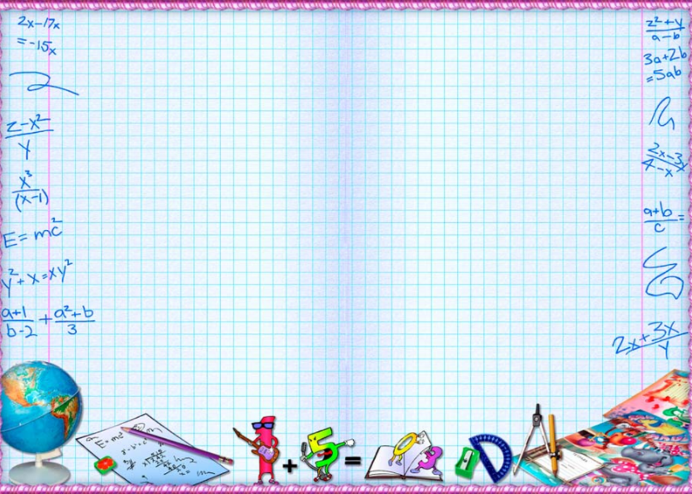
6 * 4 : 3 * 4 ( О )
36 : 4 * 5 : 1 ( Д )

18 : 2 : 3 * 9 ( Л )
18 : 3 * 8 * 0 ( И )

Слайд № 1

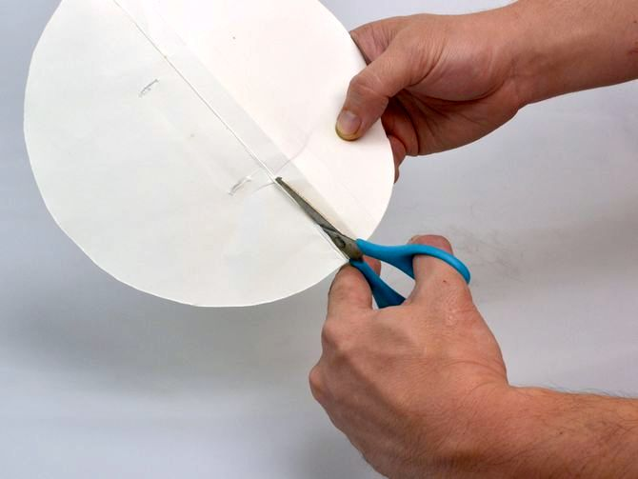Слайд № 2
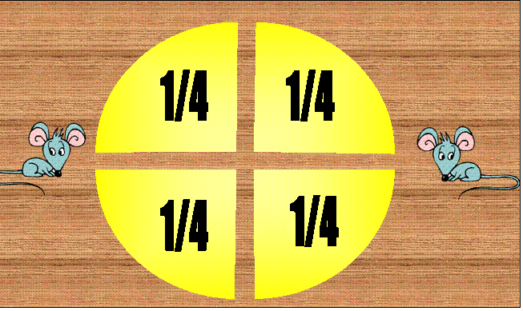Слайд № 3
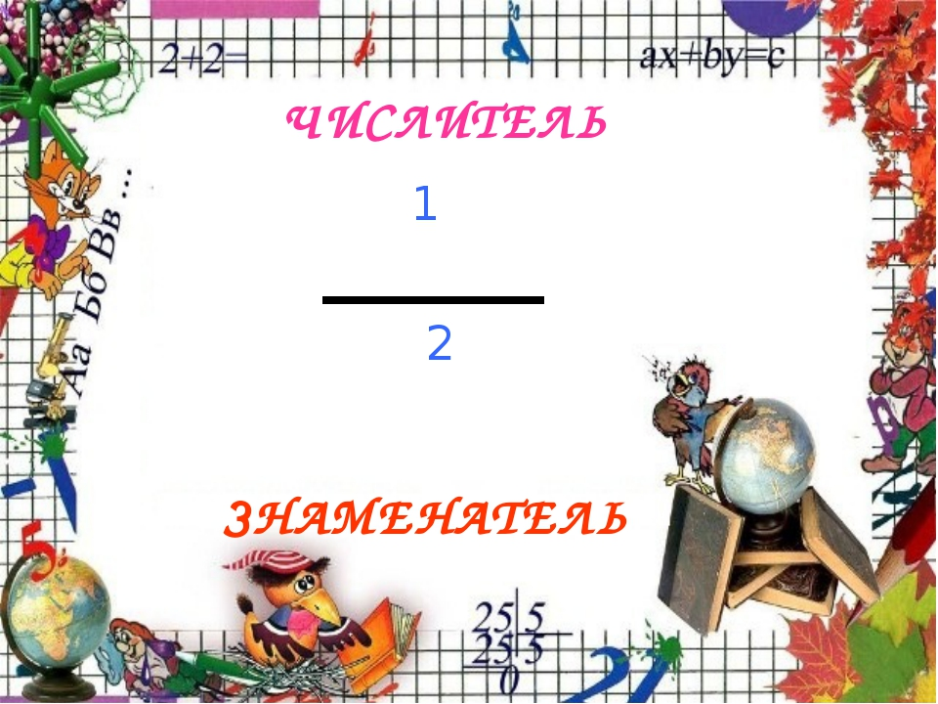
Слайд № 4
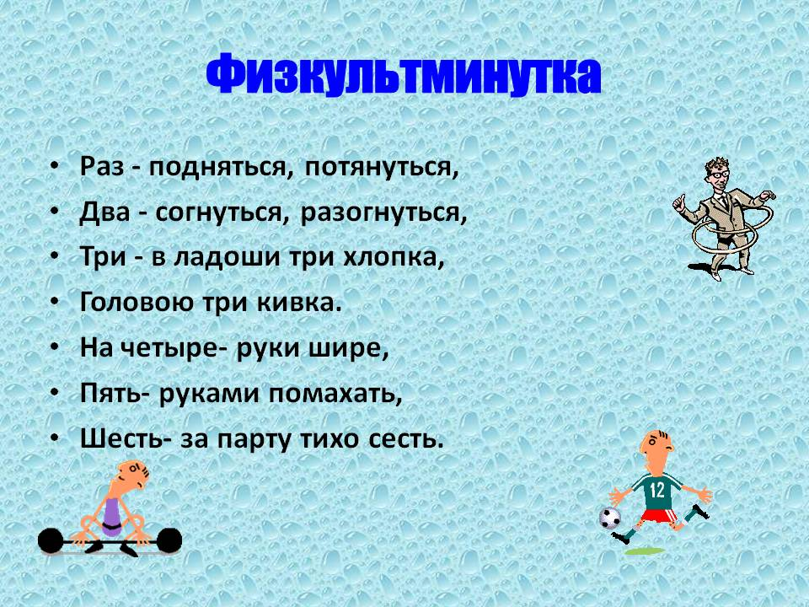
Слайд № 5

